|  |
| --- |
| **Erasmus Week in Lycée Jeanne d’Arc Pontivy 15/20 april 2024**  **Project Erasmus +: “**« “How it works in life itself!”» with the project number 2022-2-FR01-KA210-SCH-000099166 |

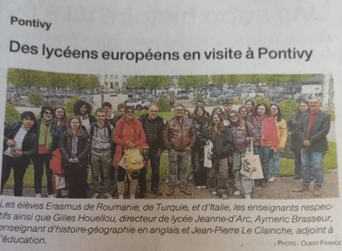

În perioada 14- 20.04.2024, un grup format din 3 elevi și 3 cadre didactice de la Liceul Teoretic Alexandru Rosetti, au luat parte la a treia mobilitate din cadrul proiectului Erasmus+.

Am pornit la drum cu entuziasm, încredere, dornici să descoperim tradiţii noi dar şi ce era mai important să ne promovăm interesul în știință, tehnologie și abordarea STEM.

Elevii au acum mai multe cunoştinţe despre cultura, religia, geografia, personalităţile şi istoria ţării partenere.

Ei comunică în continuare cu elevii francezi în ale căror familii au locuit în timpul mobilității, astfel că și-au îmbunătăţit comunicarea în limba engleză, abilităţile sociale şi interculturale, stimulându-și astfel încrederea în sine şi stima de sine.

Profesorii implicaţi în proiect au făcut cunoștință cu alte sisteme de educaţie, cu alte modalități de abordare a predării – învăţării şi vor disemina informaţiile prin diferite căi. Acest proiect a creat oportunitatea ca şcoala noastră să devină mai vizibilă, demonstrând astfel expertiza şi contribuind la schimbul de bune practici cu alte şcoli internaţionale.

Acest proiect a însemnat o mare provocare, cunoaştere, dezvoltare personală, interculturală, responsabilitate şi reuşită.

Franța ne-a oferit o experienţă de neuitat, activităţi şi momente inedite, prietenii şi locuri minunate.

Elevi participanți : Gheorghe Alexia Păun Vlad și Draghia Larisa

Profesori: Zegrea Luminița Gabriela

Petcu Florentina-Viviana

Radu Adriana

**MONT SAINT MICHEL**

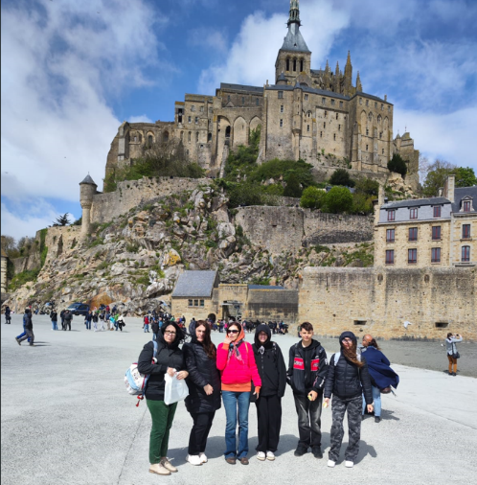

**Visit of “ la cite de la voile “ in Lorient**

